附录B
纸张白度测量过程有效性确认记录

测量过程编号 |  | 2020001 | 测量过程名称 | 纸张白度  测量 | 测量过程规范  编号 |  | JF/Me/CX10.03-2020
所在部门 |  | 技术中心 | 测量项目 | 白度 | 控制程度 |  | 高度控制
测量过程要素概述：
测量设备：ZB-B白度仪
测量方法：开机预热→插入两拉板到底→放置黑筒→按零标准 →按 确认 （显示0.0）→取下黑筒，放置工作板→按 白标准 （显示上次校准值或随机值）→输入工作板的标准值→按 确认 →按 校准 →按 确认 （显示校准值）→取下工作板，放置试样→按测量键，即显示该纸张试样R457实测值。
环境条件：温度（23±1）℃、湿度：（50±2）RH%
测量软件；无
操作者技能：仪器操作人员，经培训合格，具有检验员资格。
其他影响量：无
有效性确认记录:
用重复测量法对纸张白度测量过程进行有效性确认：
2020年9月15日用ZB-B白度仪进行复现性检测，对标准值为82.86%的白度板进行检测，取三次测量的平均值为y₁=82.865%，9月16日对标准值为82.86%的白度板进行第二次检测，取三次测量的平均值为y₂=82.870%；

纸张白度测量过程的扩展不确定度U为0.58%
$$E=\frac{\left|y1-y2\right|}{\sqrt{2}U}=\frac{\left|82.865-82.870\right|}{\sqrt{2}*0.58}=0.006$$
E≤1时, 测量过程有效。
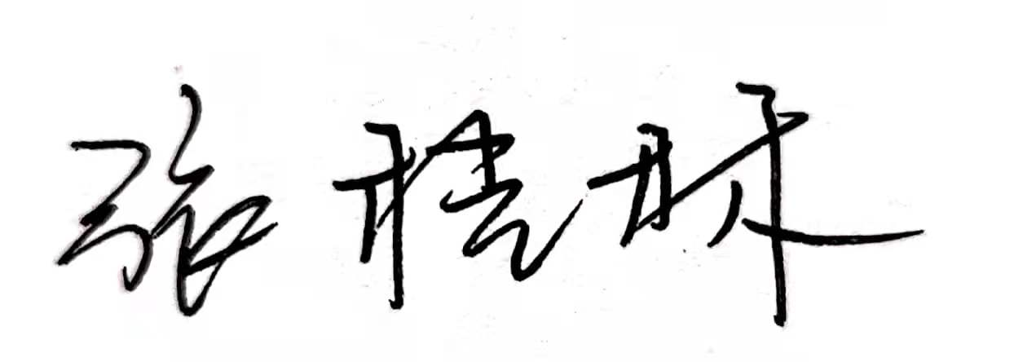

确认人员： 日期：2020.9.15
变更记录:

日期 | 变更内容 |  |  |  |  | 批准人

